ゲーム説明書

UnityChanAdventure/Exefileフォルダを開きます。

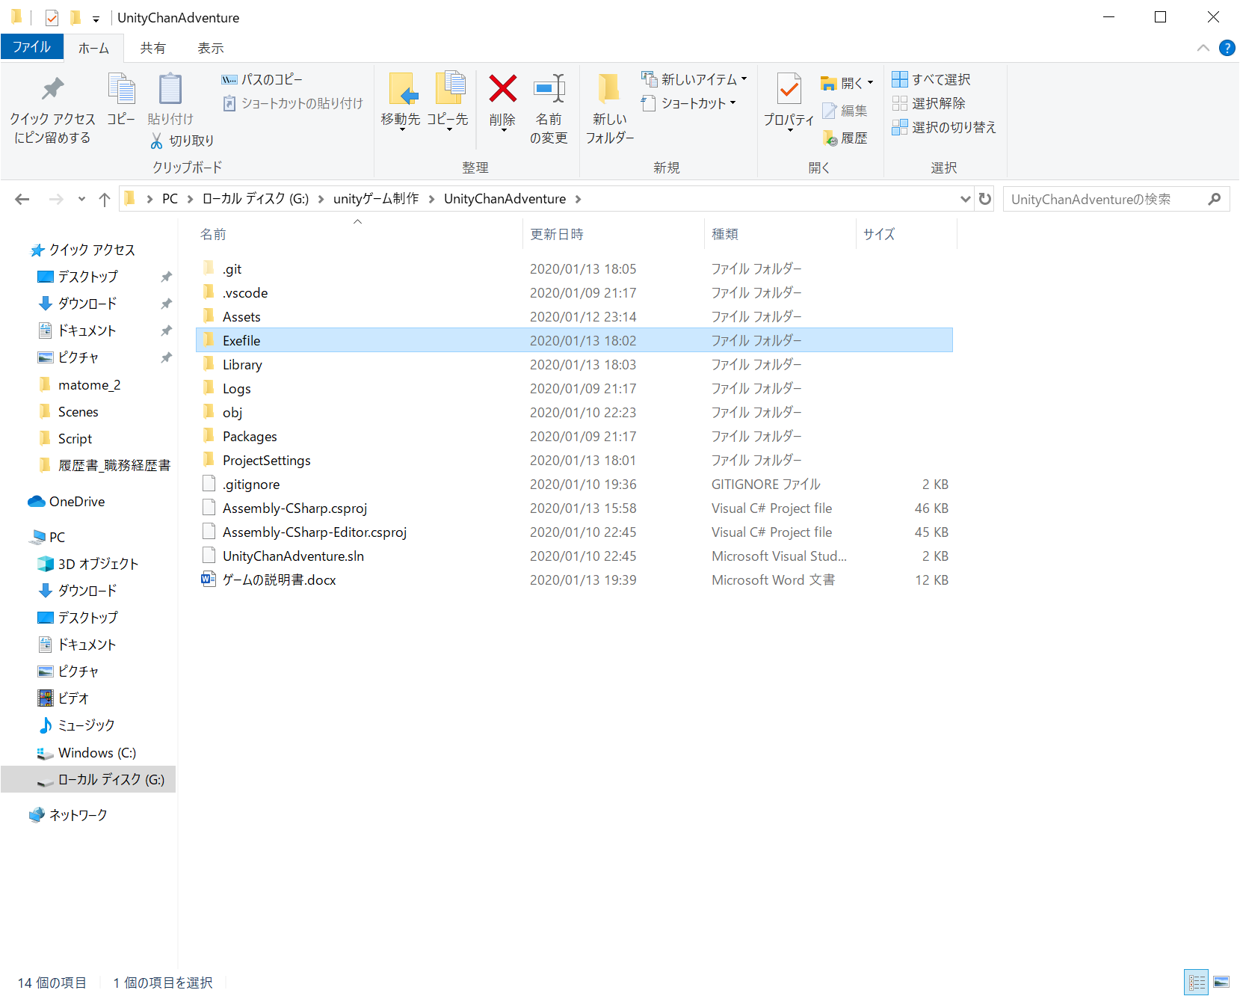

UnityChanAdventure.exe を開きます

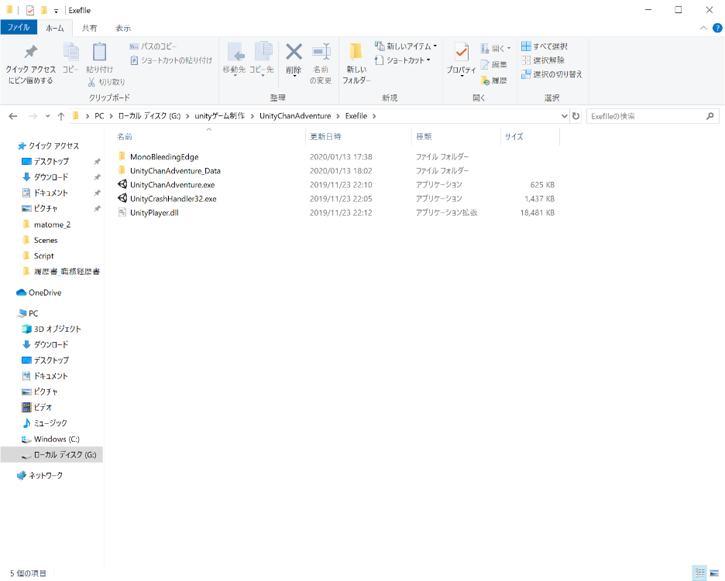

フルスクリーンでゲームが表示されますStartボタンを押すとゲームが始まります。

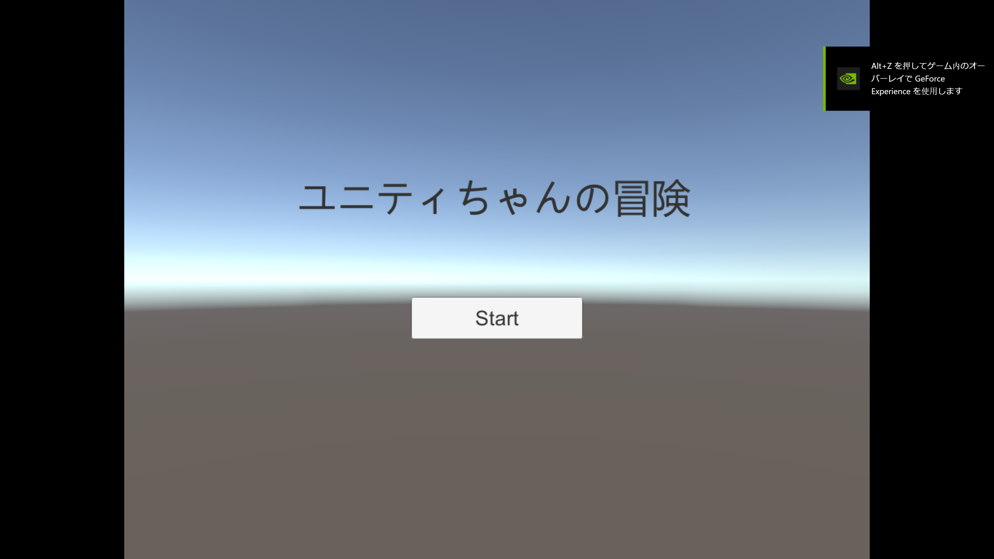

フィールド画面になります

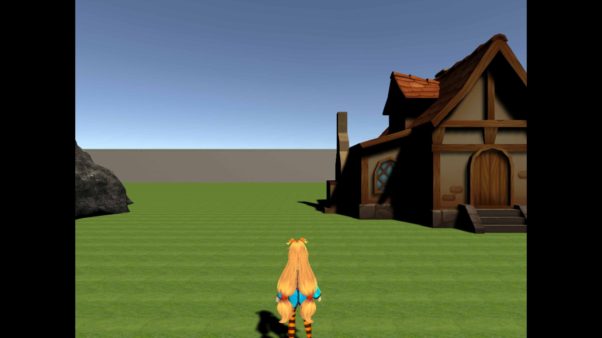

家はショップになっておりますが現在は実装されておりません

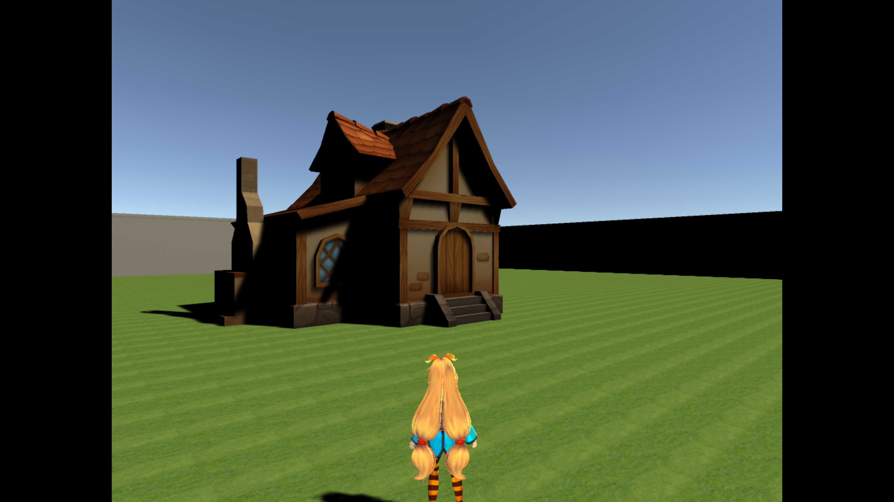

入店すると下記の画像が表示されますが店を出るボタンをクリックするとフィールドに戻ります

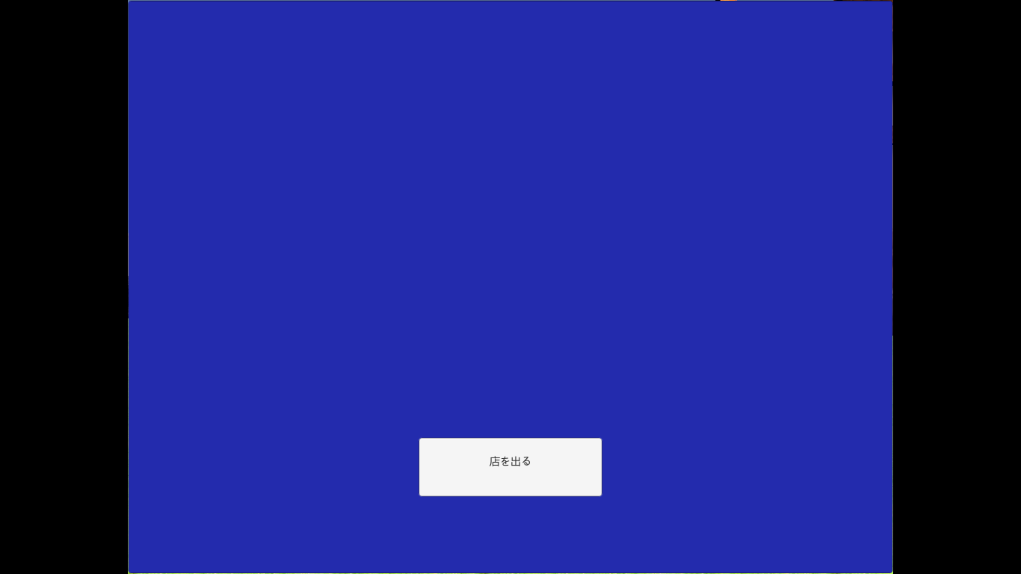

洞窟に入るとダンジョンに侵入します。

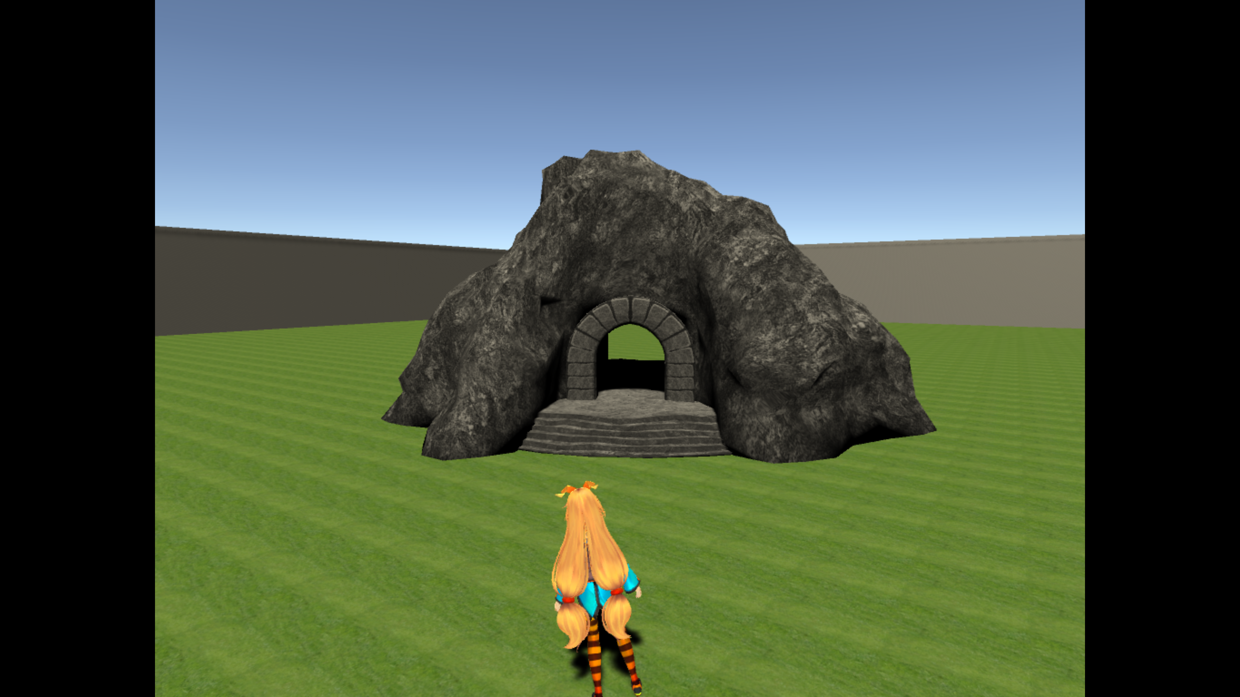

左上のGUIに現在の階層が表示されます。青いキューブに触れることで次の階層へ進みます。

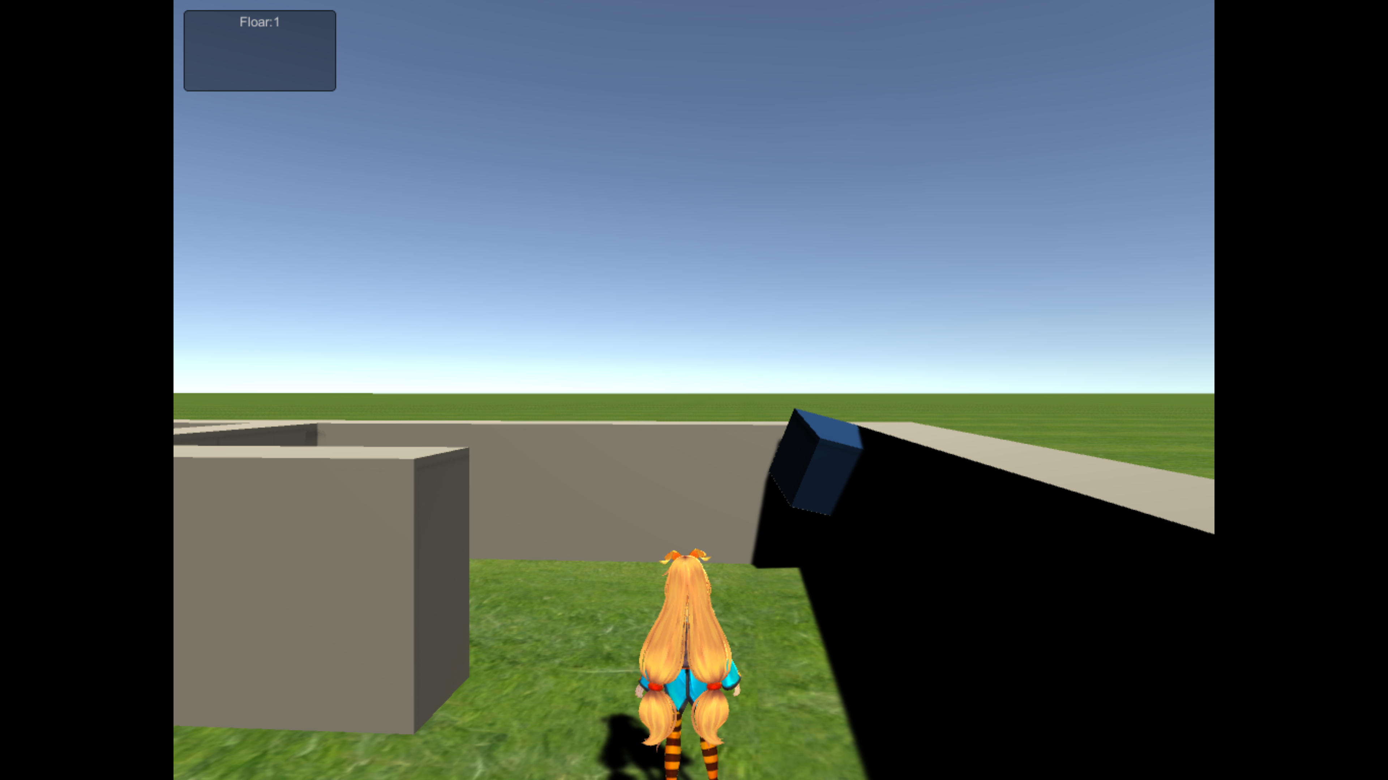

ダンジョンは自動生成となっており、階層が進むにつれてダンジョンのサイズが大きくなります。

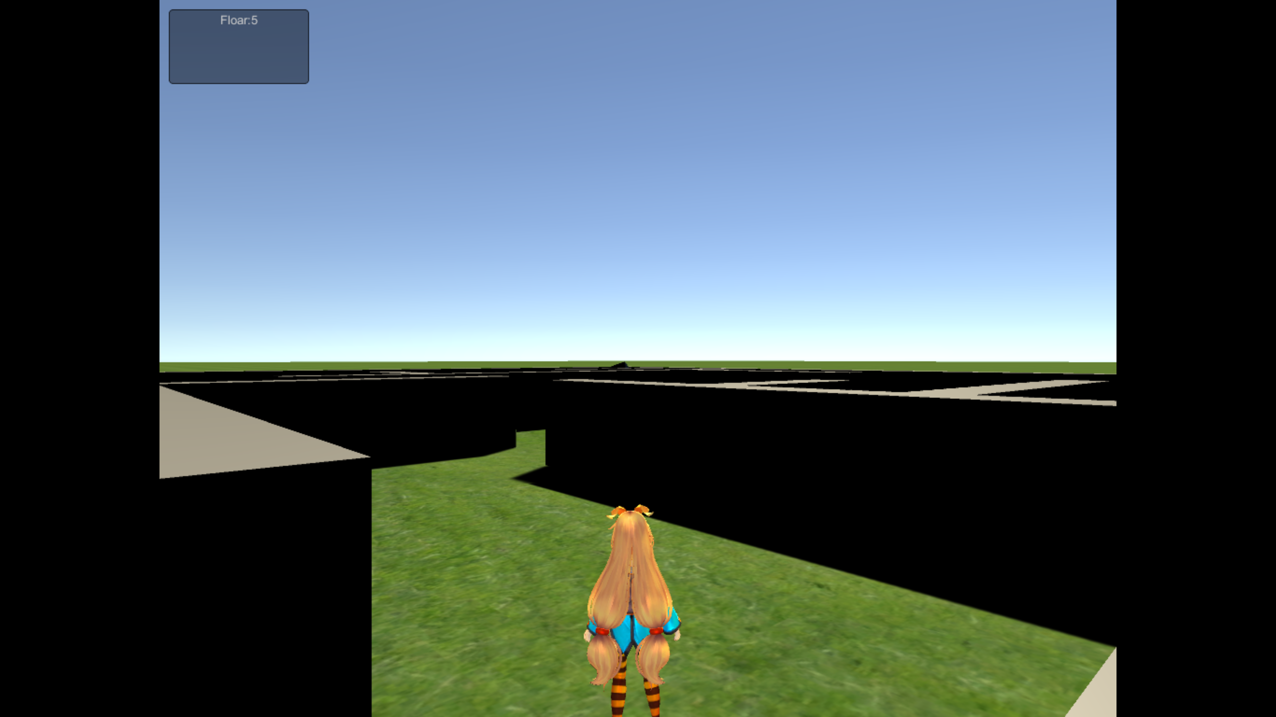

Floar：5のキューブに触れるとゲームクリアとなります。

Exitボタンを押すとゲームが終了します。

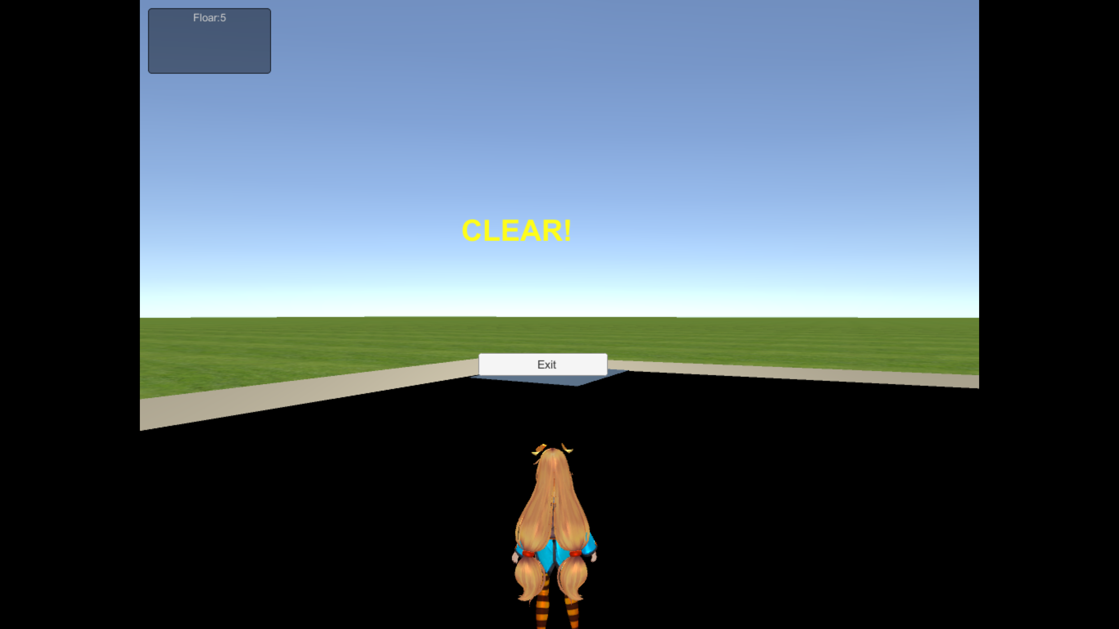

Assets/Scriptにソースコードがあります。

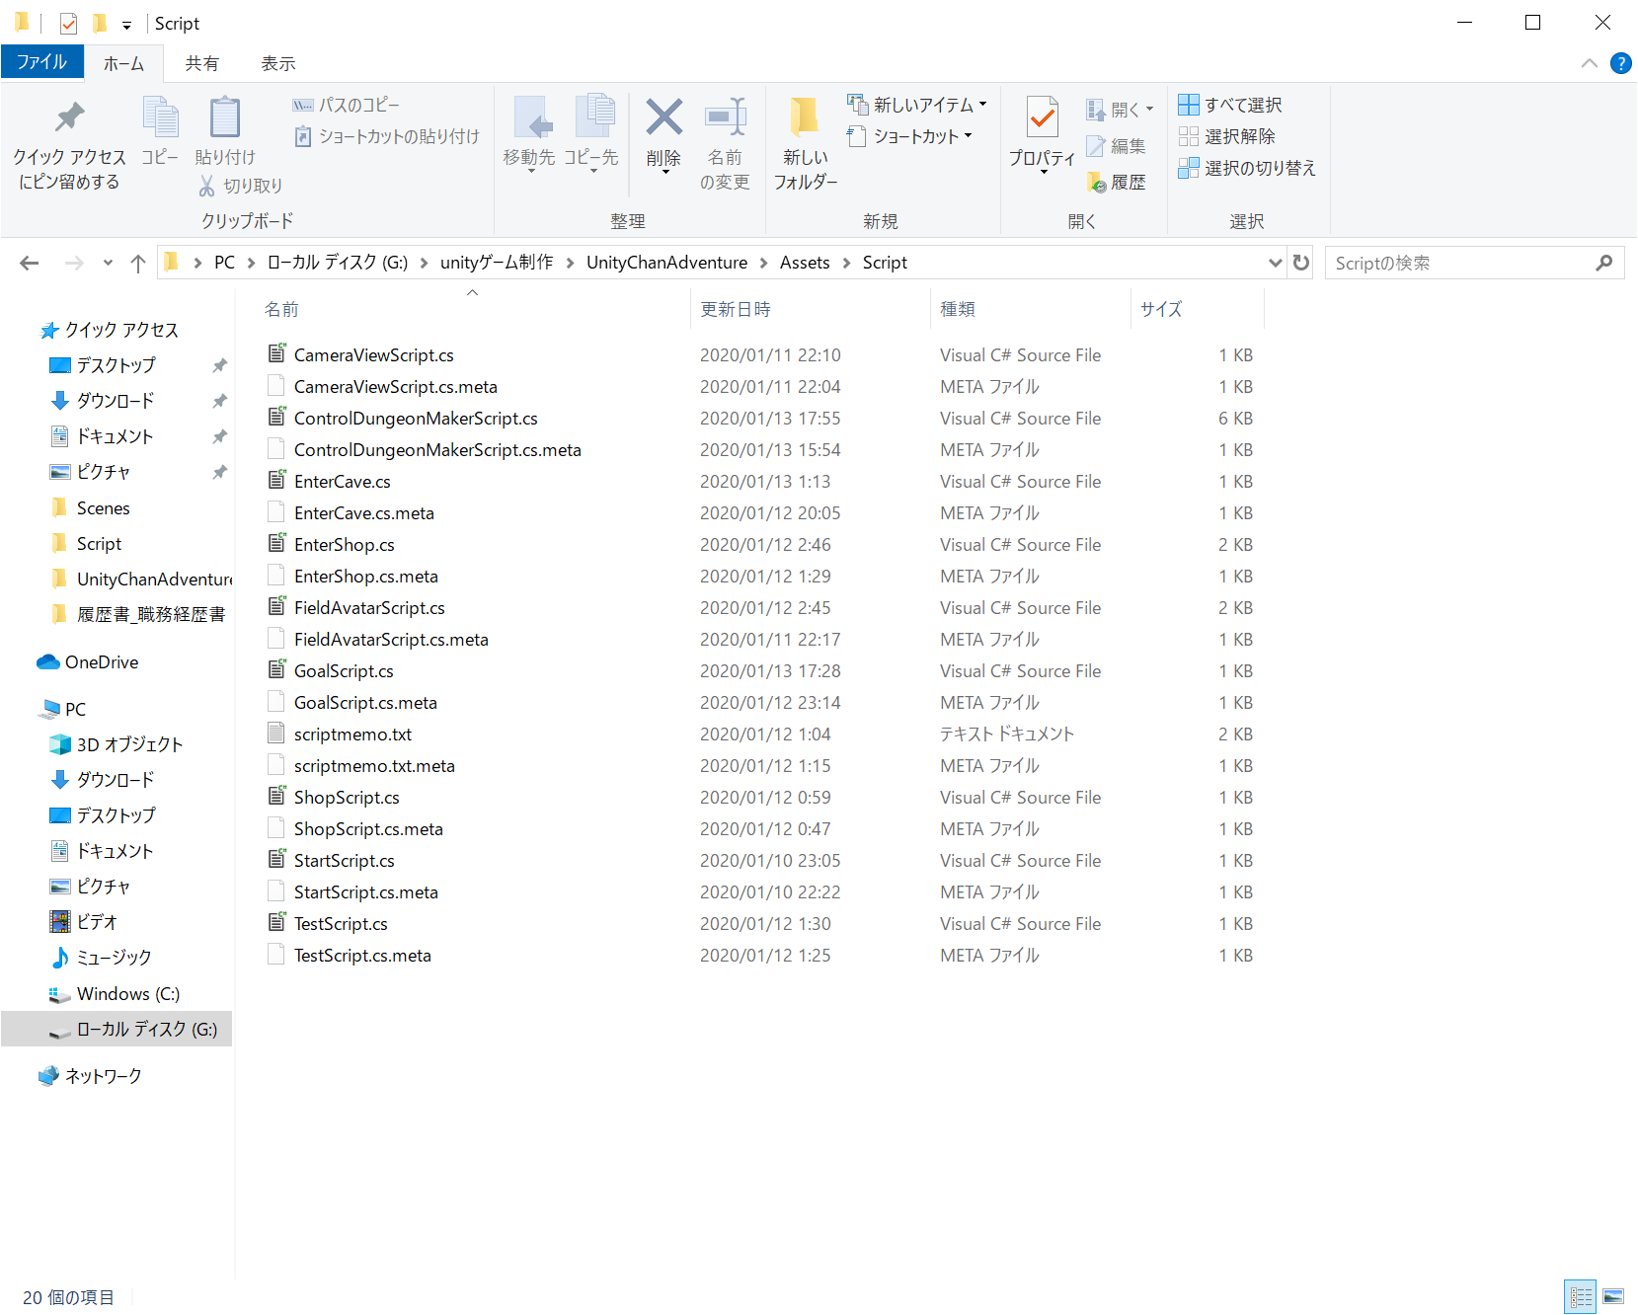

Unityのプロジェクトフォルダ名はUnityChanAdventureフォルダになります。

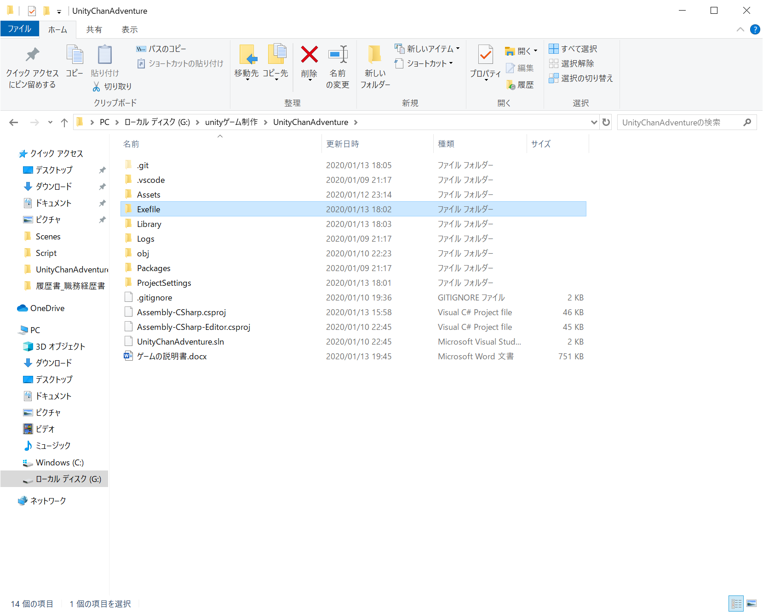

説明は以上です。宜しくお願いします。